РЕДАКЦИОННЫЙ СОВЕТ
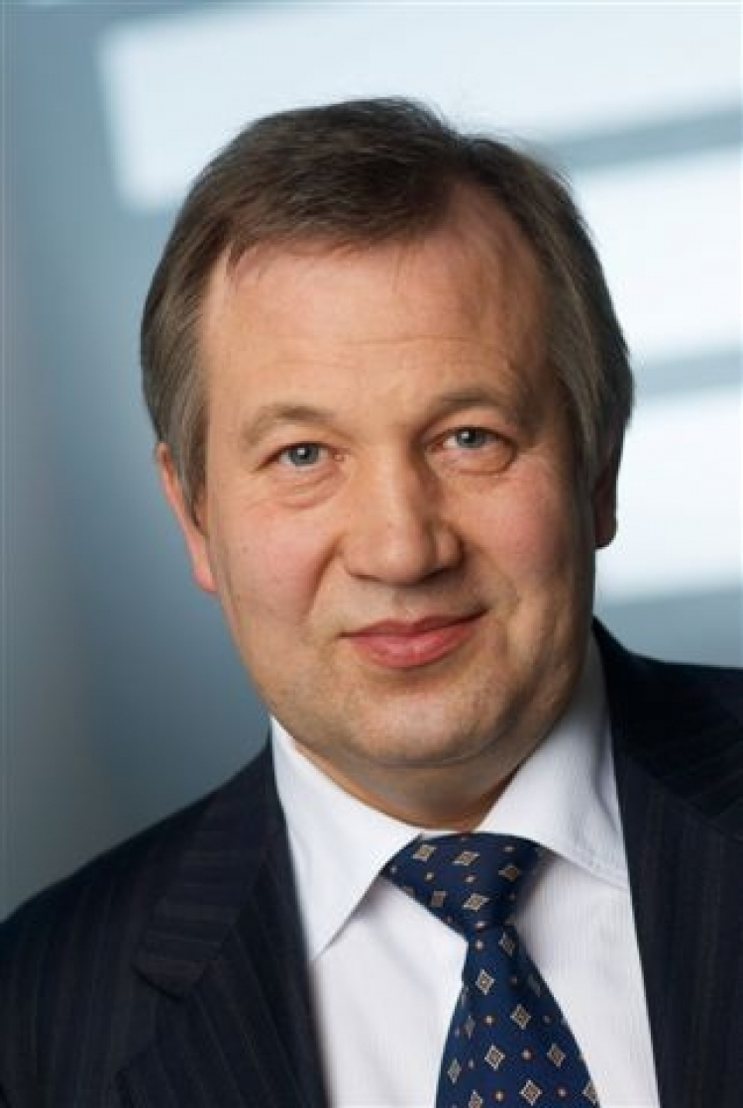  Красников  Геннадий  Яковлевич | д.т.н., академик РАН – главный редактор, Генеральный директор  АО «НИИМЭ»;  ☎ +7 (495) 229-70-00;  ✉ 124460, г. Москва, Зеленоград, 1-й Западный проезд, д. 12, стр. 1;  @ gkrasnikov@mikron.ru
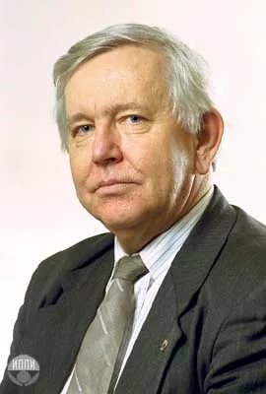  Аристов  Виталий  Васильевич | член-корреспондент РАН, ИПТМ РАН;  @ panchenk@iptm.ru
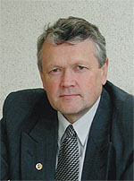  Асеев  Александр  Леонидович | д.ф-м.н., Вице-президент Российской академии наук (РАН), председатель Сибирского отделения РАН, академик РАН;  ☎ +7(383) 330-05-67;  раб.✉ 630090, г. Новосибирск, проспект ак. Лаврентьева, 17;  дом.✉ 630090, г. Новосибирск, ул. Мальцева, 16;  @ aseev@sbras.nsc.ru; al.aseev2011@yandex.ru
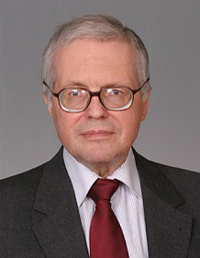  Бетелин  Владимир  Борисович | д.ф-м.н., академик РАН, профессор, директор НИИСИ РАН;  ☎ +7 (495) 719-76-51;  ✉117218, г. Москва, Нахимовский пр-т, д.36, корп.1;  @ betelin@niisi.msk.ru
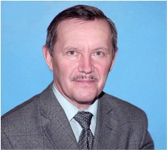  Бокарев  Валерий  Павлович | к.х.н., ответственный секретарь, начальник отдела;  @ vbokarev@mikron.ru
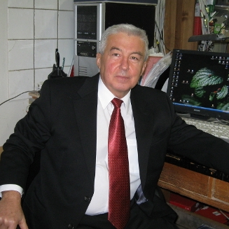Бугаев  Александр  Степанович | д.ф-м.н., академик РАН, профессор, заведующий кафедрой вакуумной электроники МФТИ;  @ bugaev@cplire.ru
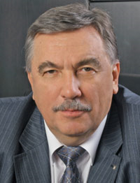  Быков  Виктор  Александрович | д.т.н., профессор, заместитель директора по науке ФГУП НИИ Физических проблем им. Ф.В.Лукина; ☎ +7(499) 735-77-77 (03-05);  моб. ☎ +7 (985)211-35-44;  ✉124460, г. Москва, Зеленоград, пр-д 4806, д. 6;  @ vbykov@ntmdt.ru
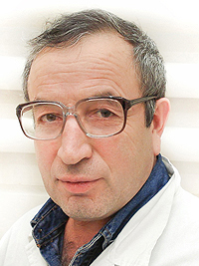  Галиев  Галиб  Бариевич | д.ф.-м.н., зав. лаборатории, ИСВЧПЭ РАН;  ☎ +7 (499) 123-62-22;  ✉ 117105, г. Москва, Нагорный пр-д, д.7, стр.5;  @ galiev_galib@mail.ru
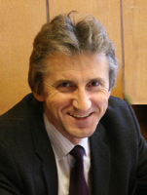  Горбацевич  Александр  Алексеевич | д.ф.-м.н., член-корреспондент РАН, профессор, зав. кафедры квантовой физики и наноэлектроники МИЭТ;  @ kfn@miee.ru; aagor137@mail.ru; aag@edu.ioffe.ru; aag@qdn.miee.ru
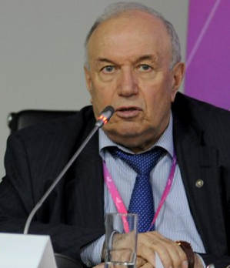  Горнев  Евгений  Сергеевич | д.т.н., зам. главного редактора, Главный научный сотрудник;  @ egornev@mikron.ru
Грибов  Борис  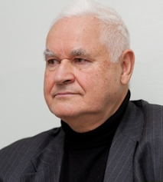 Георгиевич | д.х.н., член-корреспондент РАН, Генеральный директор ФГУП «ГНИИ ОСЧМ»;  @ bor-gribov2009@yandex.ru
Зайцев  Николай  Алексеевич | д.т.н., профессор, начальник отдела;  @ nzaytsev@mikron.ru
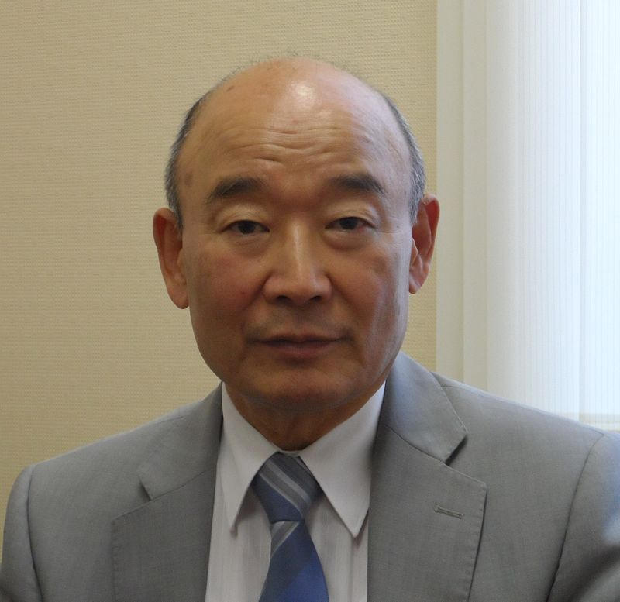  Ким  Александр  Киирович | к.т.н., ИНЭУМ им Брука, МЦСТ;  @ kim@mcst.ru
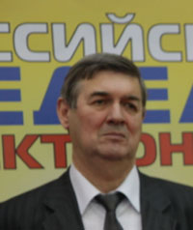  Критенко  Михаил  Иванович | к.т.н., старший научный сотрудник, зам. начальника Департамента планирования и промышленной политики Государственное корпорации «Ростех»;  ☎ +7 (495) 287-25-00 доб.25-19;  моб. ☎ +7 (963) 693-92-22;  @ m.i.kritenko@rostechn.ru
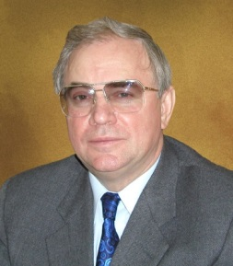  Немудров  Владимир  Георгиевич | д.т.н., профессор, Научный руководитель НИИМА «Прогресс»;  моб. ☎ +7 (985) 923-36-92;  ✉ 125183, Москва, пр. Черепановых, д.54;  @ nemudrov@mri-progress.ru
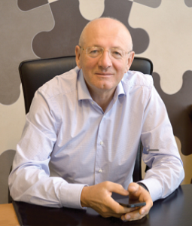  Петричкович  Ярослав  Ярославович | д.т.н., профессор, Генеральный директор ОАО НПЦ "ЭЛВИС";  ☎ (499) 731-36-91; моб. ☎ +7 (903) 669-22-51;  ✉124460, Москва, Зеленоград, а/я 19;  @ slava@elnet.msk.ru
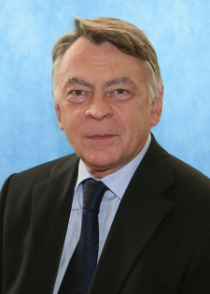  Сигов  Александр  Сергеевич | д.ф-м.н., академик РАН, профессор, Президент МГТУ МИРЭА;  @ sigov@mirea.ru
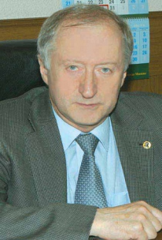  Стемпковский Александр  Леонидович | д.т.н., академик РАН, профессор, Директор Института проблем проектирования в микроэлектронике;  ☎ 8 (499) 729-98-90;  ✉124365, г. Москва, Зеленоград, ул. Советская, д.3;  @ sta109@ippm.ru
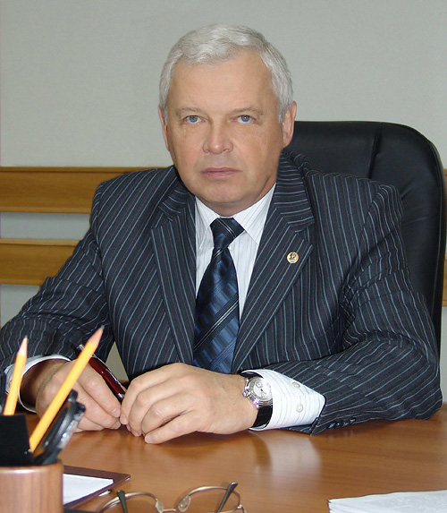  Чаплыгин  Юрий  Александрович | д.т.н., академик РАН, профессор, ректор национального исследовательского университета «МИЭТ»;  ☎ +7 (499) 731-27-36;  ✉124498, г. Москва, Зеленоград, пл. Шокина, д.1  @ ar@miee.ru
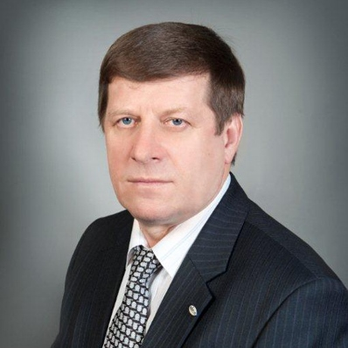Шелепин  Николай  Алексеевич | д.т.н., зам. главного редактора, 1-й зам. генерального директора АО «НИИМЭ»;  ✉ 124460, г. Москва, Зеленоград, 1-й Западный проезд, д. 12, стр. 1;  @ nchelepin@mikron.ru
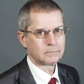  Эннс  Виктор  Иванович | к.т.н., зам. генерального директора АО «НИИМЭ»;  ✉ 124460, г. Москва, Зеленоград, 1-й Западный проезд, д. 12, стр. 1;  @ aenns@mikron.ru

